党内管理系统组织关系转接说明

一、党内系统编辑程序
打开党内管理系统-党务工作-党员业务-党员关系转出-拟定转出函（左上角）-党员转出类型（选择，注意我们学校没有省内和本地等直属单位，不要选择这几项。）-点击下一步-选择党员名单-在待选党员名单中选择党员名字（变蓝色）-点击“>”-点击确定-输入相应的内容-点击完成。
二、打印转出函程序
开党内管理系统-党务工作-党员业务-党员关系转出-打开转出函-打印介绍信-点击预览后里面打印按钮进行打印。
“鸢都先锋·党建云平台”
党员组织关系转接操作说明
各党总支（党委）登录账号、密码请联系学校党委组织部组织科张春燕，电话：8462216。
一、党员组织关系转接管理系统登陆步骤
第一步：输入“鸢都先锋·党建云平台”网址www.ydxf.gov.cn，打开云平台引导页面；点击“关系转接”图标，进入关系转接首页，如下图：

第二步：点击“点击进入”图标，进入关系转接系统，如下图：

第三步：输入帐号和密码，点击“登陆”，成功登陆后界面如下图：
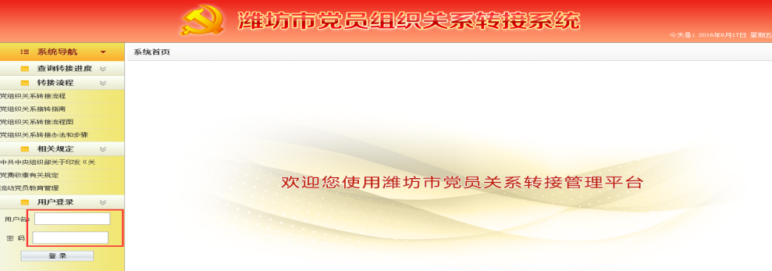
二、网上转接操作步骤
登陆成功后，在“业务办理”中，分别设有“转到潍坊市外”、“潍坊市内转接”、“待转办理”和“转接查询”4个栏目，如下图：
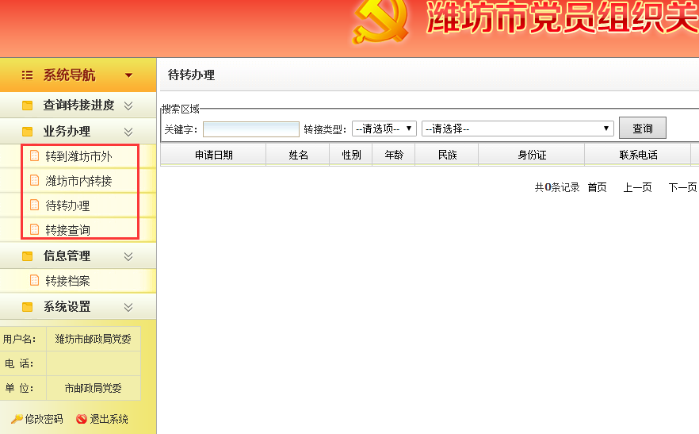
管理员根据转往地判断应该选择哪个栏目。目前我们只使用“潍坊市内转接”。
第一步：选择页面左侧的“潍坊市内转接”栏目，如下图：
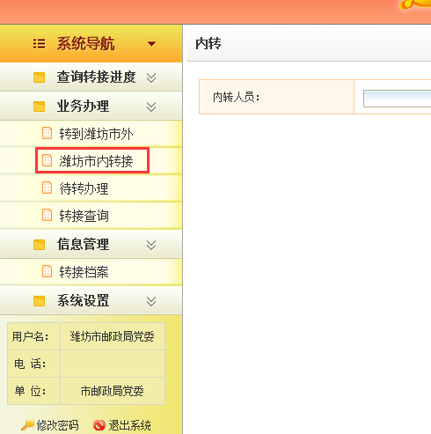
第二步：点击“添加党员”，输入转接信息，如下图：
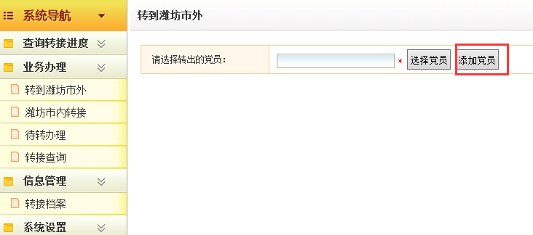
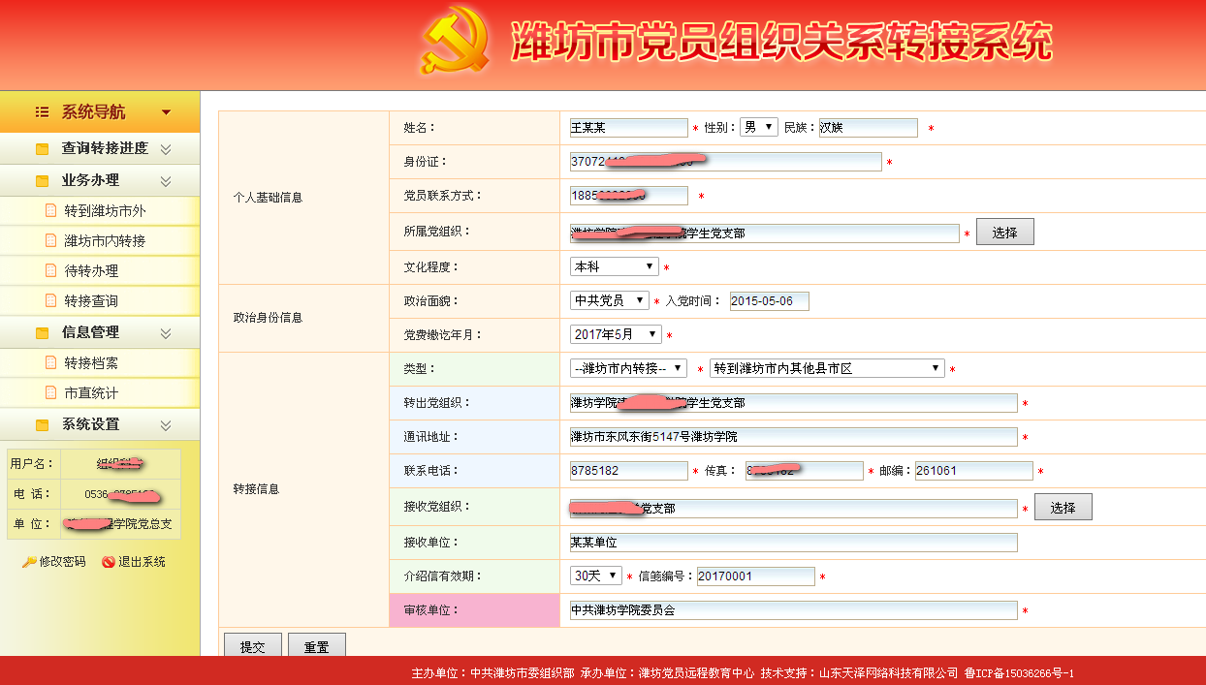

上图中注意：（1）转接信息中所属党组织、转出党组织、接受党组织均具体到支部；（2）各党总支（党委）根据实际情况输入党员组织关系介绍信编号（格式为年+4位流水号，例如20170001），输入一次即可，下次使用时，系统会自动生成新的编号。
填写完待转接党员基本信息后，系统根据党组织关系转接规则，自动判断审核单位为“中共潍坊医学院委员会”，基本信息确认无误后，点击“提交”，系统弹出操作成功对话框，点击“确定”即可完成转接申请。
完成上述操作后，转接信息自动提交给学校党委审批，党总支（党委）转接操作完成。在“转接查询”栏目中可查询本党组织操作的所有转接信息。

